抗穆勒氏管激素（AMH）

抗穆勒氏管激素（anti-Mullerian hormone，AMH）是转化生长因子β 超家族的成员之一，由Professor Alfred Jost于1974年首先发现。AMH是由两个相同的70KD亚基，通过二硫键连接组成的二聚糖蛋白，相对分子质量为140KD；人类AMH编码基因位于19号染色体短臂，大小2.4～2.8kb，含有5个外显子。
抗穆勒氏管激素（AMH）在性腺器官发育过程中起着重要作用，是男女性腺功能的重要标记物之一。在男性AMH主要由睾丸间质细胞产生，始于胚胎形成并贯穿生命始终；在男性胎儿的发育过程中，AMH导致穆勒氏管退化，形成正常发育的男性生殖管道。在女性AMH主要由卵巢颗粒细胞产生，血清AMH保持相对于男性较低的一个水平，从青春期开始，血清AMH水平随时间慢慢降低，并在更年期降低到ELISA法检测不到的水平。

AMH指标应用范围:
AMH是评价卵巢储备功能的良好指标,使用方便
AMH可预测绝经年龄
AMH为多囊卵巢综合症(PCOS)的诊断提供新的参考指标
AMH对卵巢早衰,卵巢颗粒细胞瘤,儿童性别发育异常的诊断有重要的意义
AMH在辅助生殖技术(ART)前能准确地预测卵巢反应,制定个体化刺激方案,一定程度提高妊娠率,降低并发症风险

AMH指标的优势
1.不受月经周期影响，随时可检验
FSH、LH、E2会随着月经周期而变动，通常是在月经来潮第3天进行检测;而AMH不受月经周期、怀孕、服用药物等影响而变动，任何时间的浓度都一样稳定。
2.可明确得知卵子库存量
FSH、LH是依照荷尔蒙调节的原理间接评估卵巢功能，只能粗略了解卵巢功能好与坏，而AMH存在于滤泡颗粒层细胞中，通过检测数值即可得知卵子库存量。
女性的实际年龄并不完全等同于卵巢年龄，更不等于卵巢储备功能。也有年纪大但卵巢年龄很年轻的例子，其卵巢储备功能也仍然良好。因此，临床亟需更高效、准确、稳定的检测以对卵巢储备功能有一个更全面的评估和了解。
AMH指数越高，说明卵子的库存量越大，生育能力自然就较强；AHM指数降低时，就代表着卵巢正在老化，即女性生育力的衰退。
3.在生殖医学方面具有发展潜力
AMH在人工受孕或试管婴儿治疗上，是用来提供刺激排卵后所获得的卵泡数据，透过AMH数值可以让医师斟酌使用排卵针剂、药物的用量，面对患者咨询时也能提供较明确的建议。

AMH的正常值
AMH的正常值界于2-6.8ng/ml之间，AMH数值越高，代表卵子存量越丰沛，适合受孕的黄金期较长，AMH值越低则卵巢功能越差，35岁过后AMH值会开始急剧下降，当AMH值低于0.7ng/ml时，表示卵子库存量已严重不足，几乎难以受孕。
若AMH值大于6.8时，可考虑有多囊性卵巢症候群的体质，使用排卵针剂、药物时，卵巢也容易对反应过度而排出过多的卵子，造成卵巢过度刺激症候群。

AMH临床意义
现代人生活压力大，加上大环境种种因素，女性卵巢功能走下坡的时间愈来愈早，加上现代人普遍晚婚，卵巢初老症已严重威胁女性怀孕机率!在正常的情况下，女性的卵巢功能大约到45-50岁才开始衰退，如果在40岁以前出现衰退征兆，就是所谓的卵巢早衰，不但影响怀孕，也会促使女性提早面对衰老到来。
保持良好的生活习惯对于调养卵巢十分重要，尽量保持正常作息，不熬夜、不抽烟、远离各种污染物质、学习缓解压力;规律运动虽然有益身体健康，但BMI值（身体质量指数）正常的女性每周不宜从事激烈运动超过4小时，以免造成女性荷尔蒙紊乱;如果发现月经有任何改变，如月经稀发、月经过少等，应尽速就医了解状况。
目前，国内配备罗氏诊断Elecsys AMH检测的医院及机构包括：
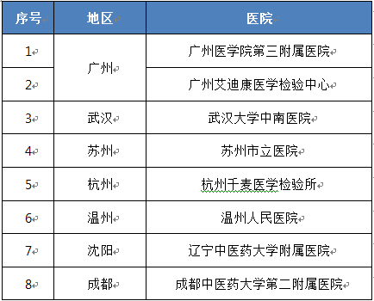

检验原理：
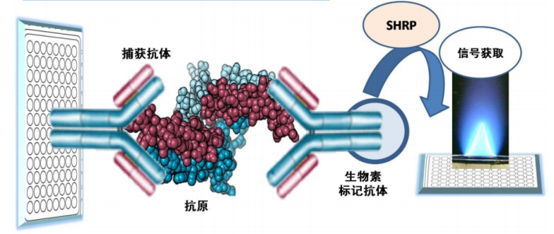
试剂盒采用三步夹心酶联免疫法定量检测：在第一步，将标准品、质控品和样本加入到包被了抗体的微孔中并孵育。在第一次孵育和洗涤之后，微孔中加入生物素标记的抗体并进行孵育。在第二次孵育和洗涤之后，微孔中加入链霉亲和素-辣根过氧化物酶结合物（SHRP）进行孵育。在第三次孵育并且清洗之后，加入显色液（TMB）进行孵育，随后加入酸性终止液结束反应。理论上，抗体-生物素结合物与固相抗体-抗原复合物结合之后，再与链霉亲和素-辣根过氧化物酶结合物结合。这样抗体-抗原-抗体生物素复合物-SHRP结合在微孔上，通过酶-底物反应检测。酶和底物反应程度由主波长为450nm，参考波长为630nm的双波长来测定，测得的吸光度反应了样品与校准品中被检测物的浓度，且成正相关，通过建立对数-对数标准曲线方程，求得待测样本的激素的浓度。

